Quy trình hoạt động của hệ thống quản lý khách sạn:
- Quản lý phòng và tiện nghi.
- Quản lý thông tin khách hàng.
- Lập và quản lý phiếu đặt phòng.
- Ghi nhận thông tin người lưu trú và nhận phòng.
- Ghi nhận việc sử dụng dịch vụ.
- Quản lý hư hỏng, mất mát và lập phiếu đền bù.
- Lập hóa đơn và ghi nhận thanh toán.
- Thực hiện trả phòng và cập nhật trạng thái phòng.
- Thống kê dữ liệu theo khoảng thời gian.
- Form giao diện trang chủ
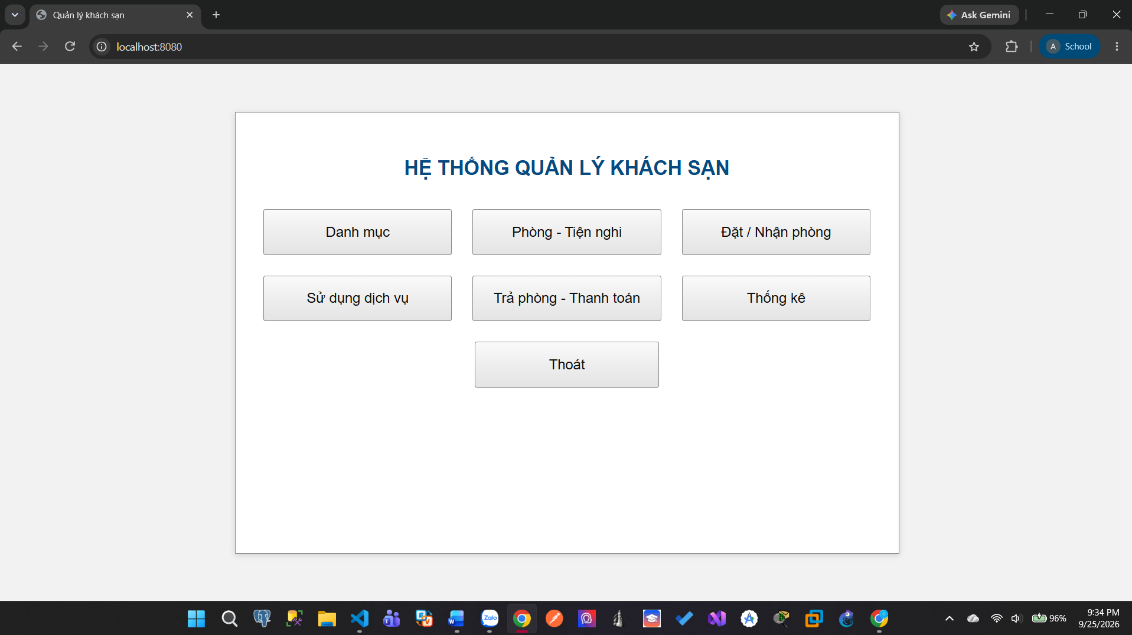
- Form giao diện danh mục
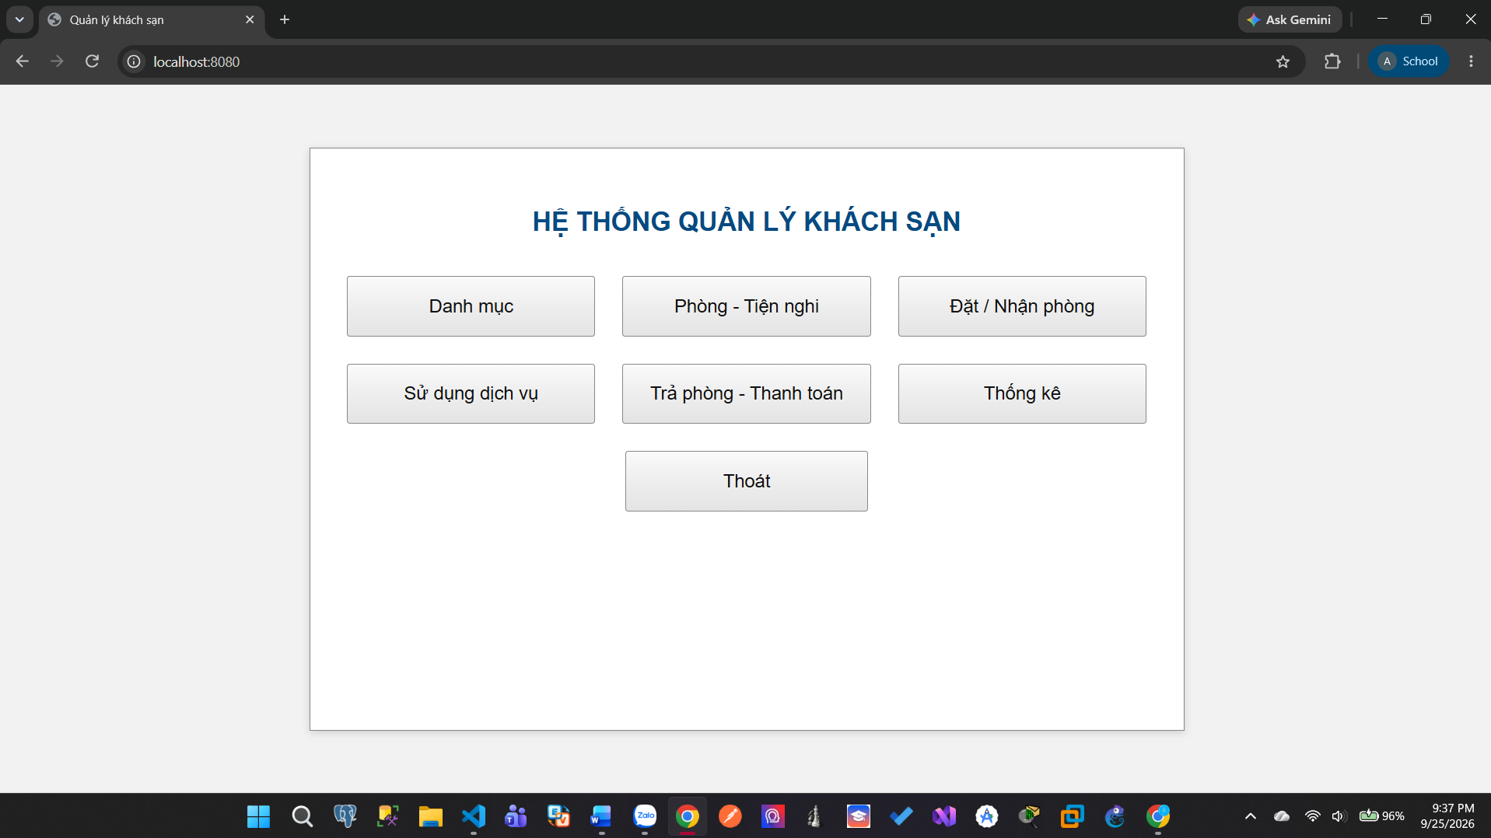

- Form giao diện quản lý khu vực
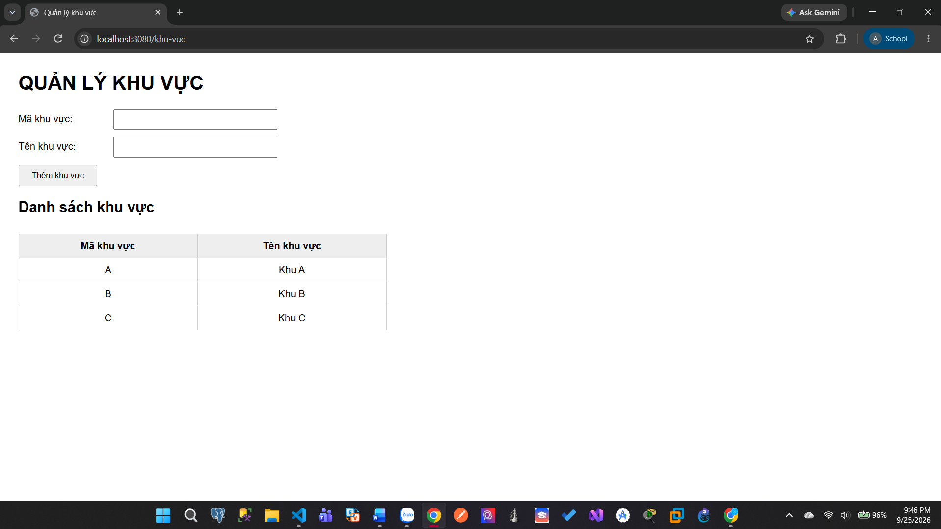
- Form giao diện quản lý nhân viên
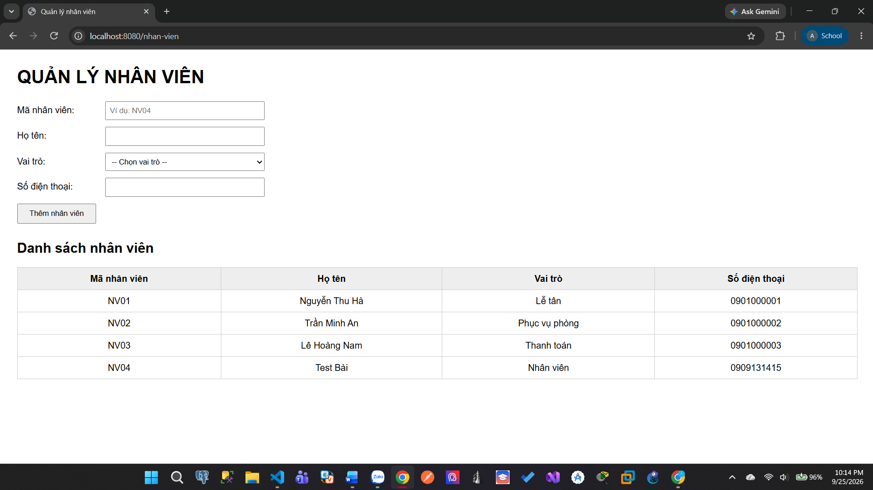
- Form quản lý loại tiện nghi
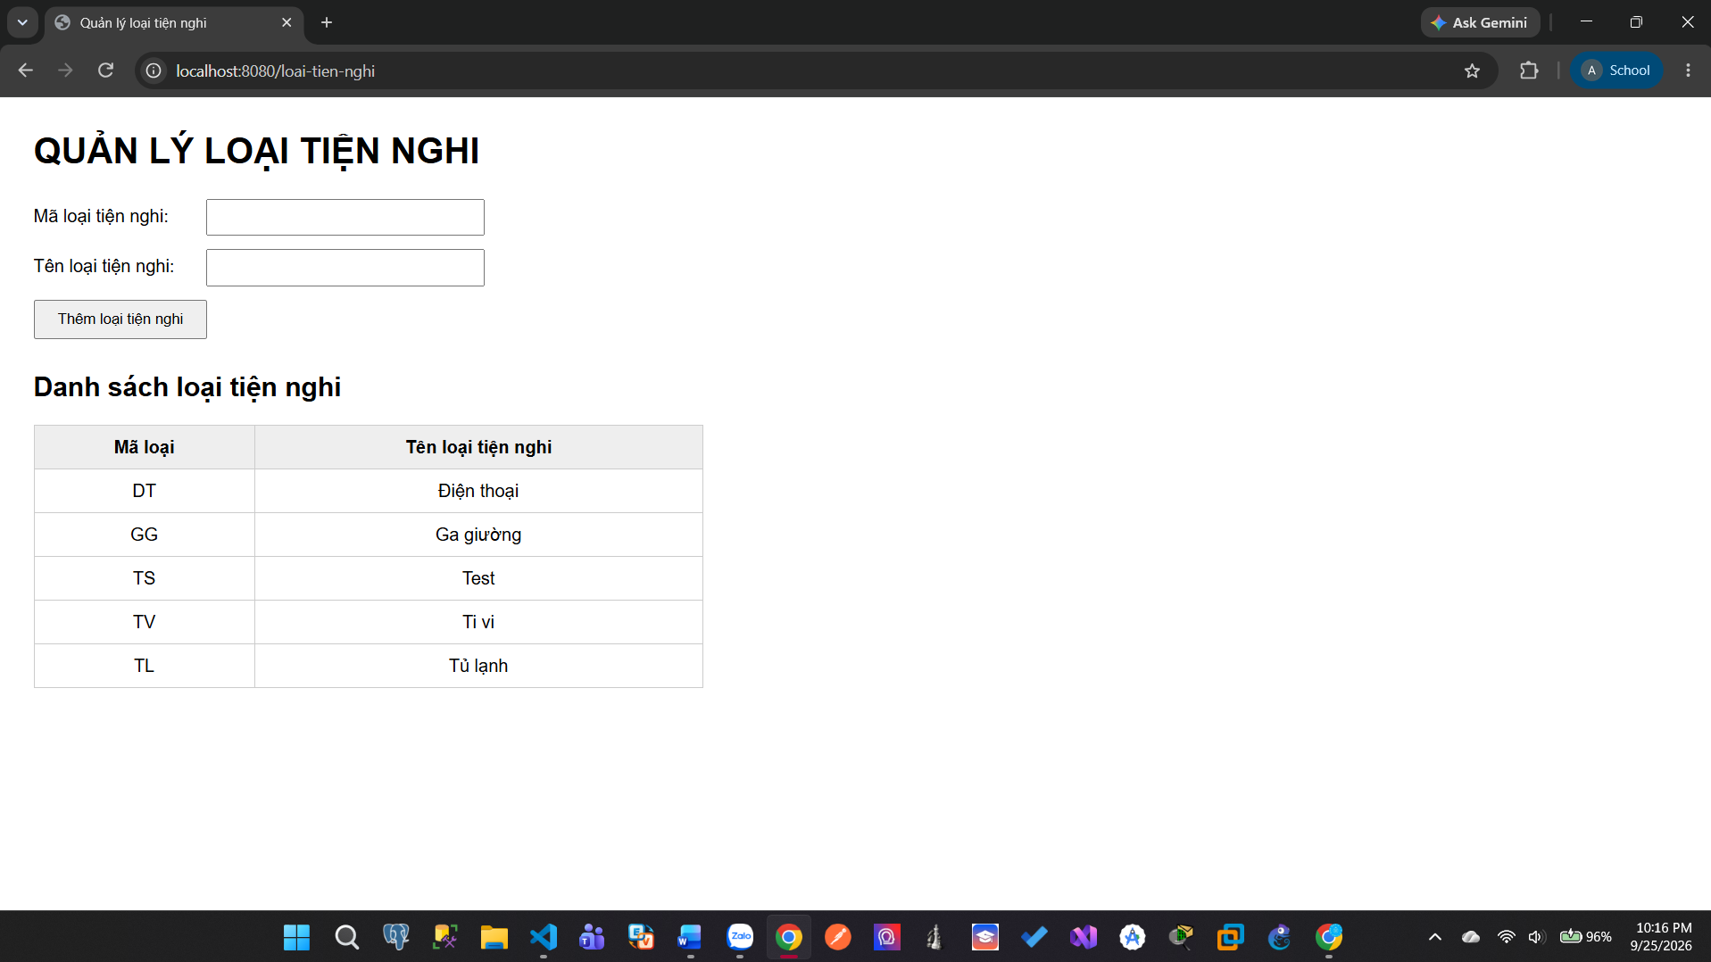
- Form giao diện quản lý dịch vụ
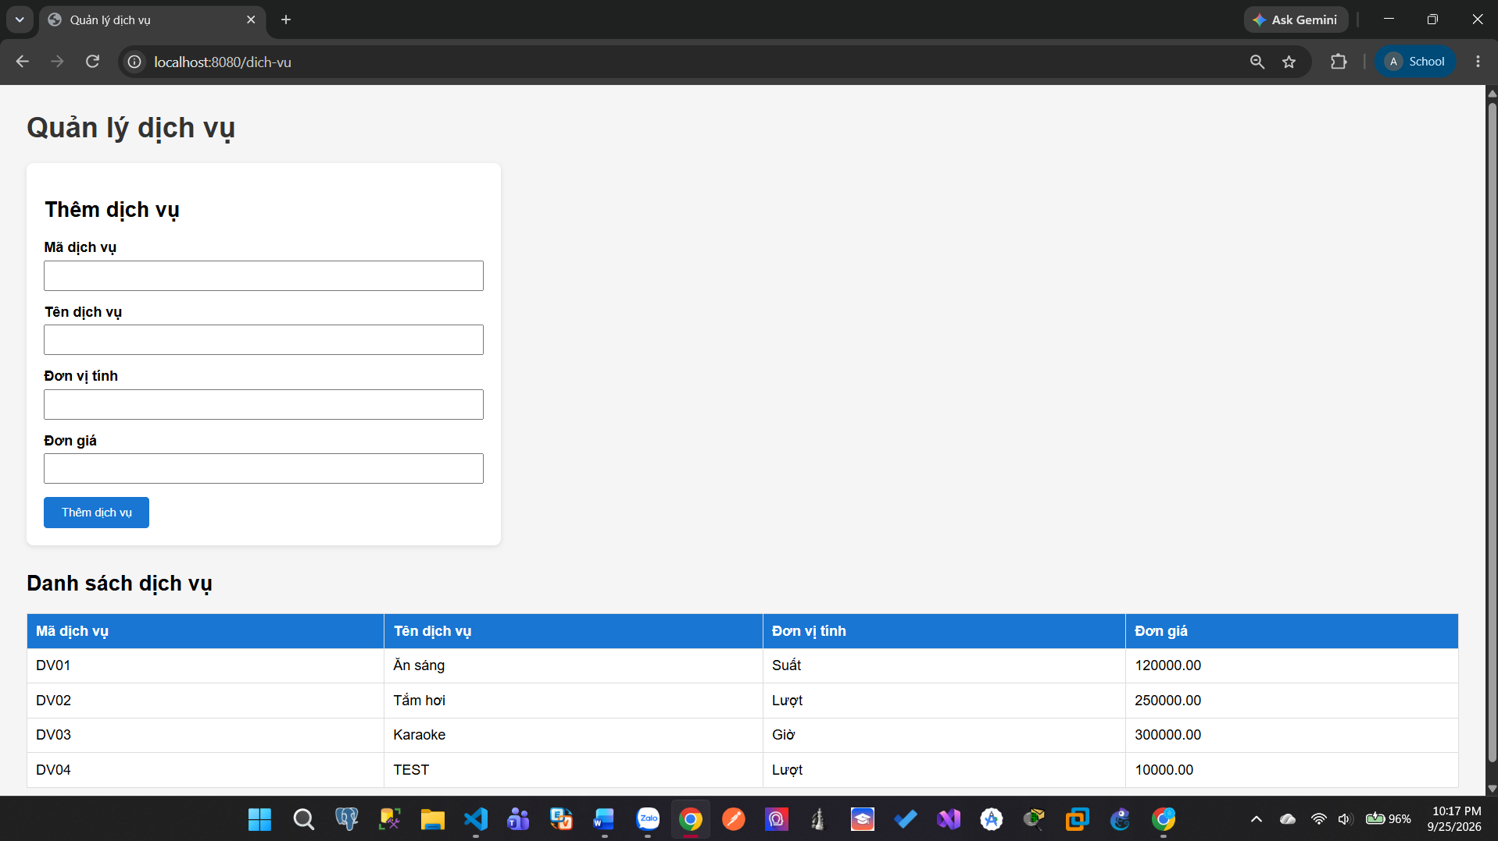
- Form giao diện quản lý quy định đền bù
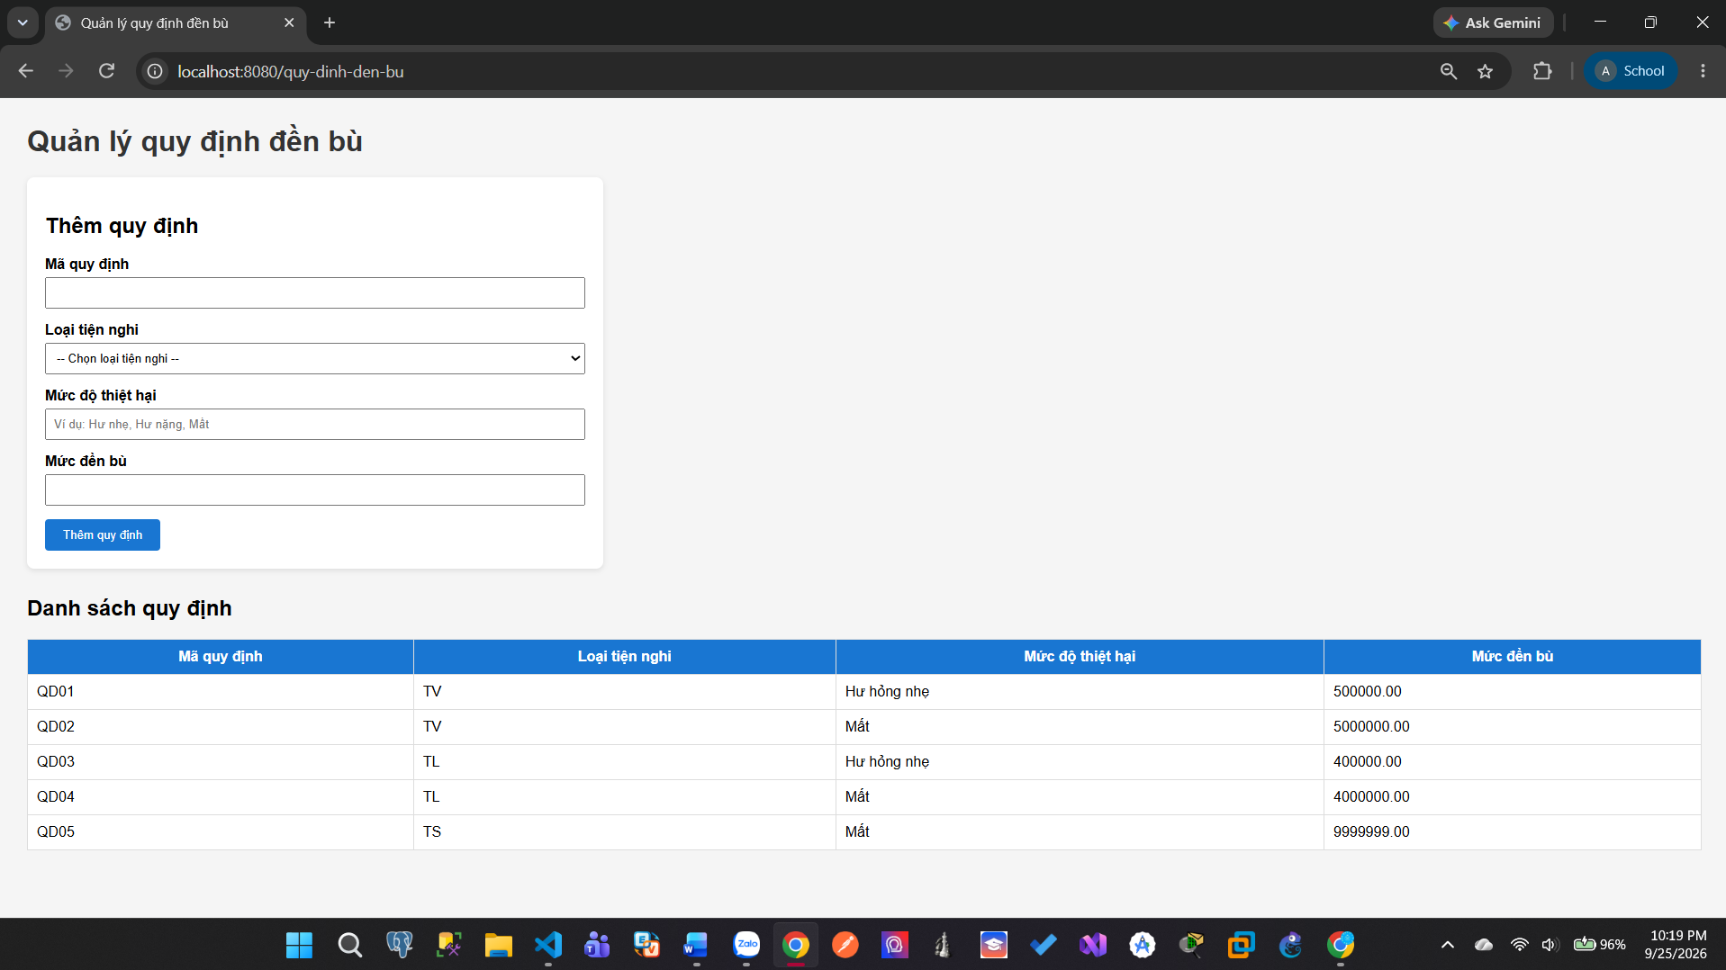
- Form giao diện quản lý phòng
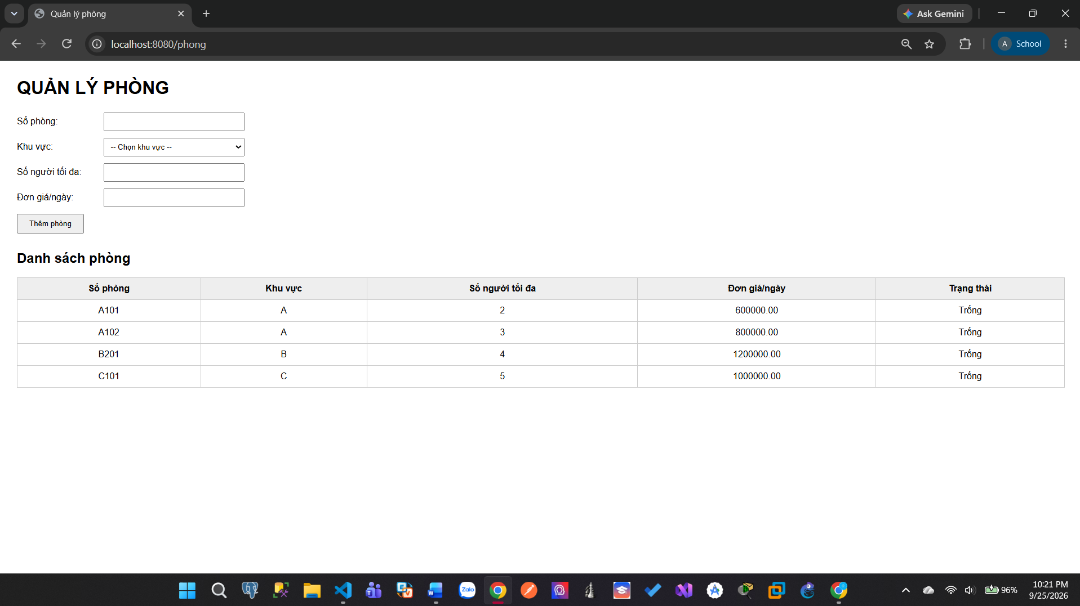
- Form giao diện quản lý khách hàng
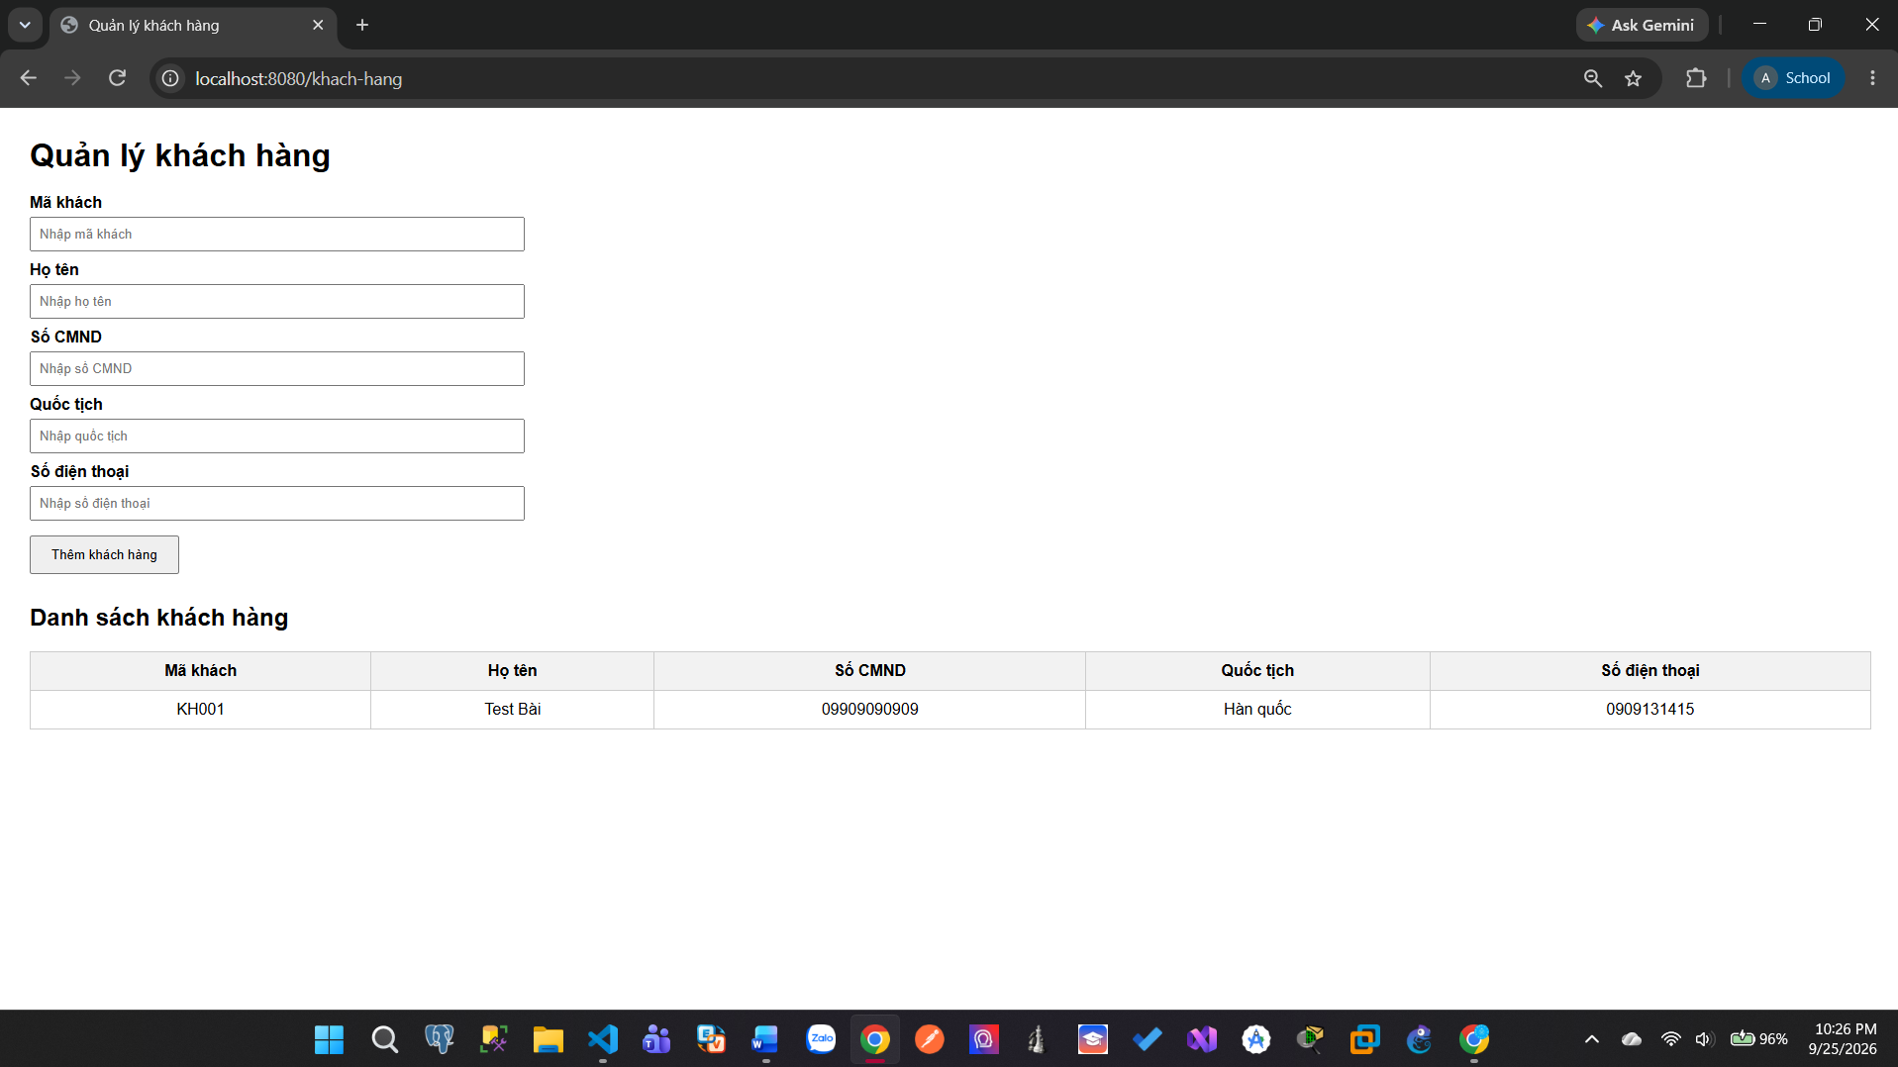
- Form giao diện quản lý phiếu đặt phòng
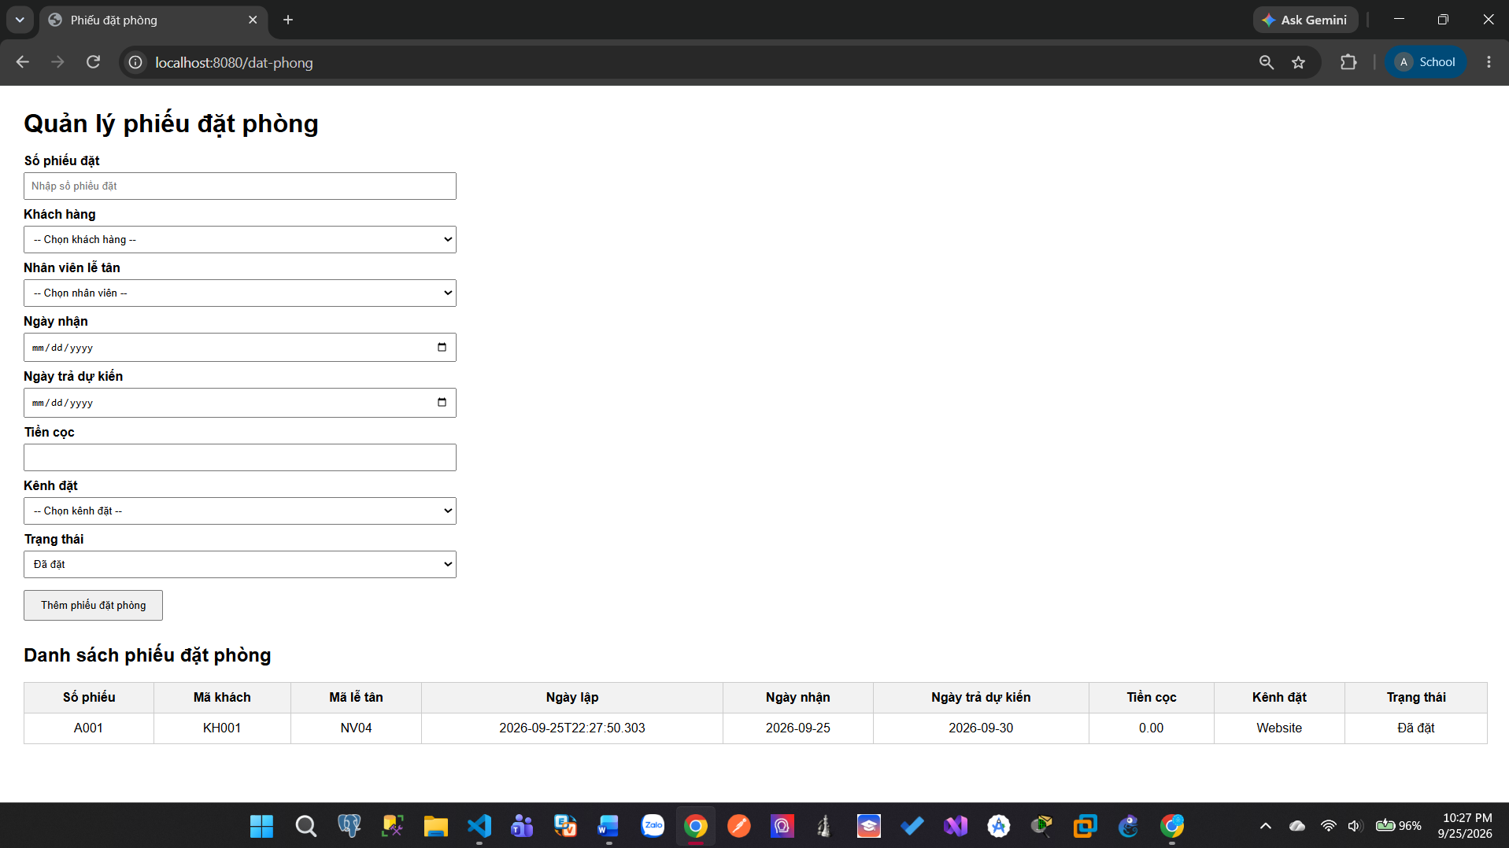
- Form giao diện quản lý phiếu lắp đặt
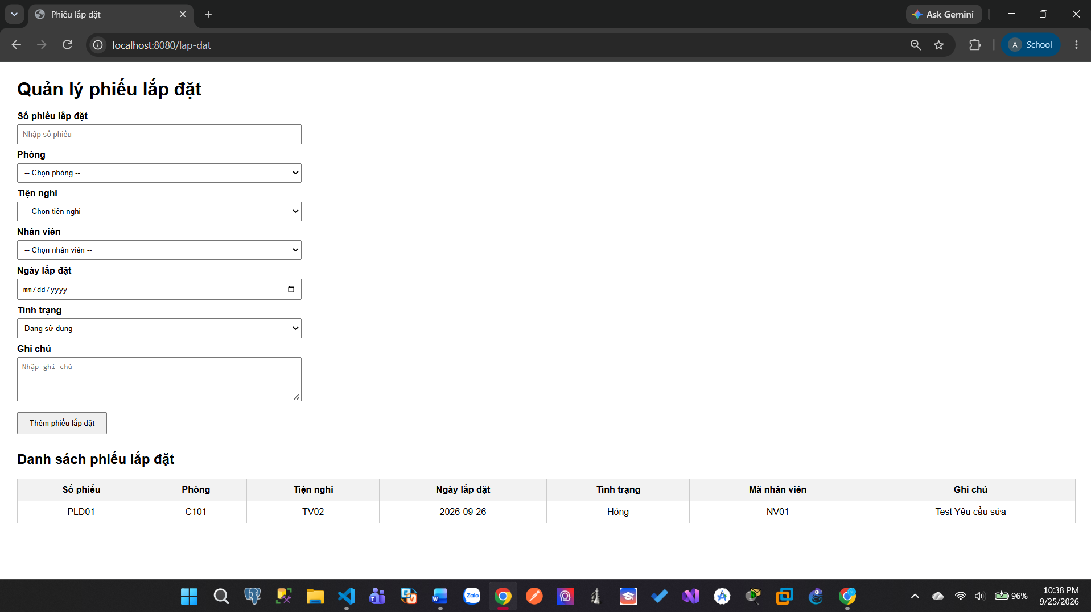
- Form giao diện quản lý chi tiết đặt phòng
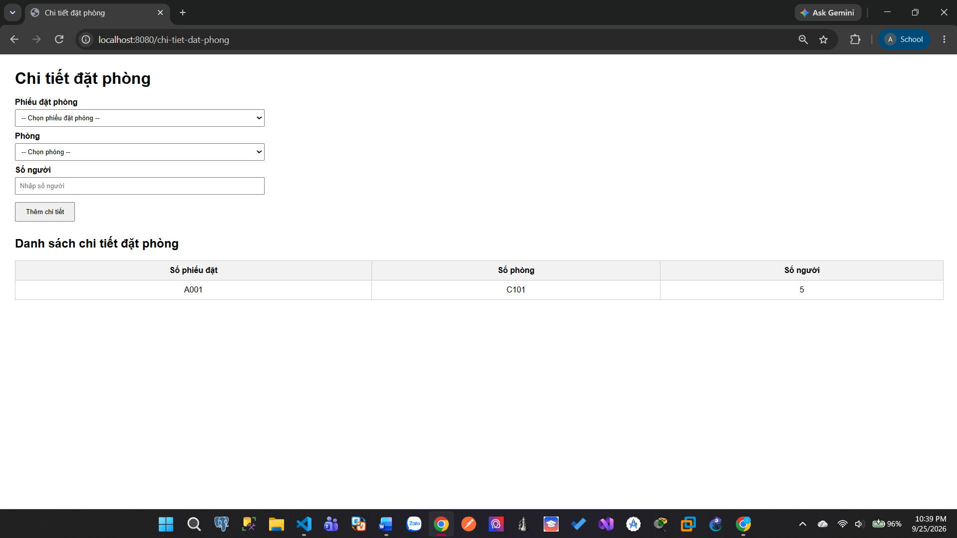
- Form giao diện quản lý người lưu trú
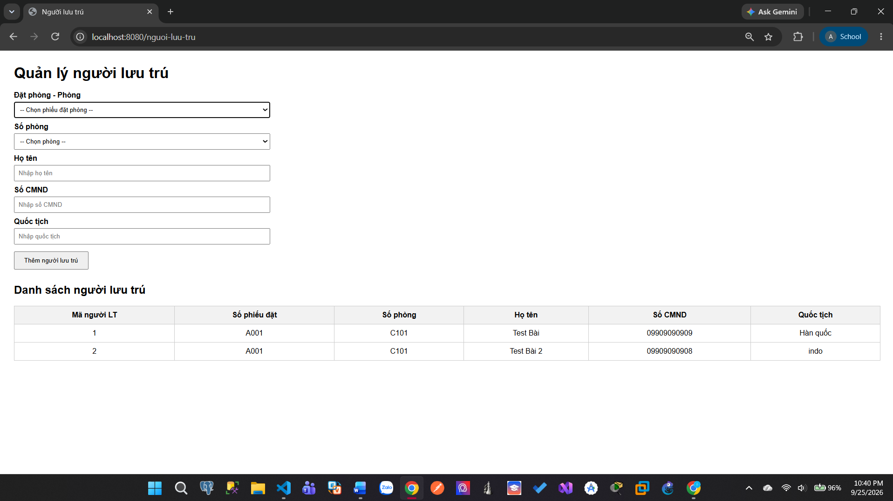
- Form giao diện quản lý phiếu sử dụng dịch vụ
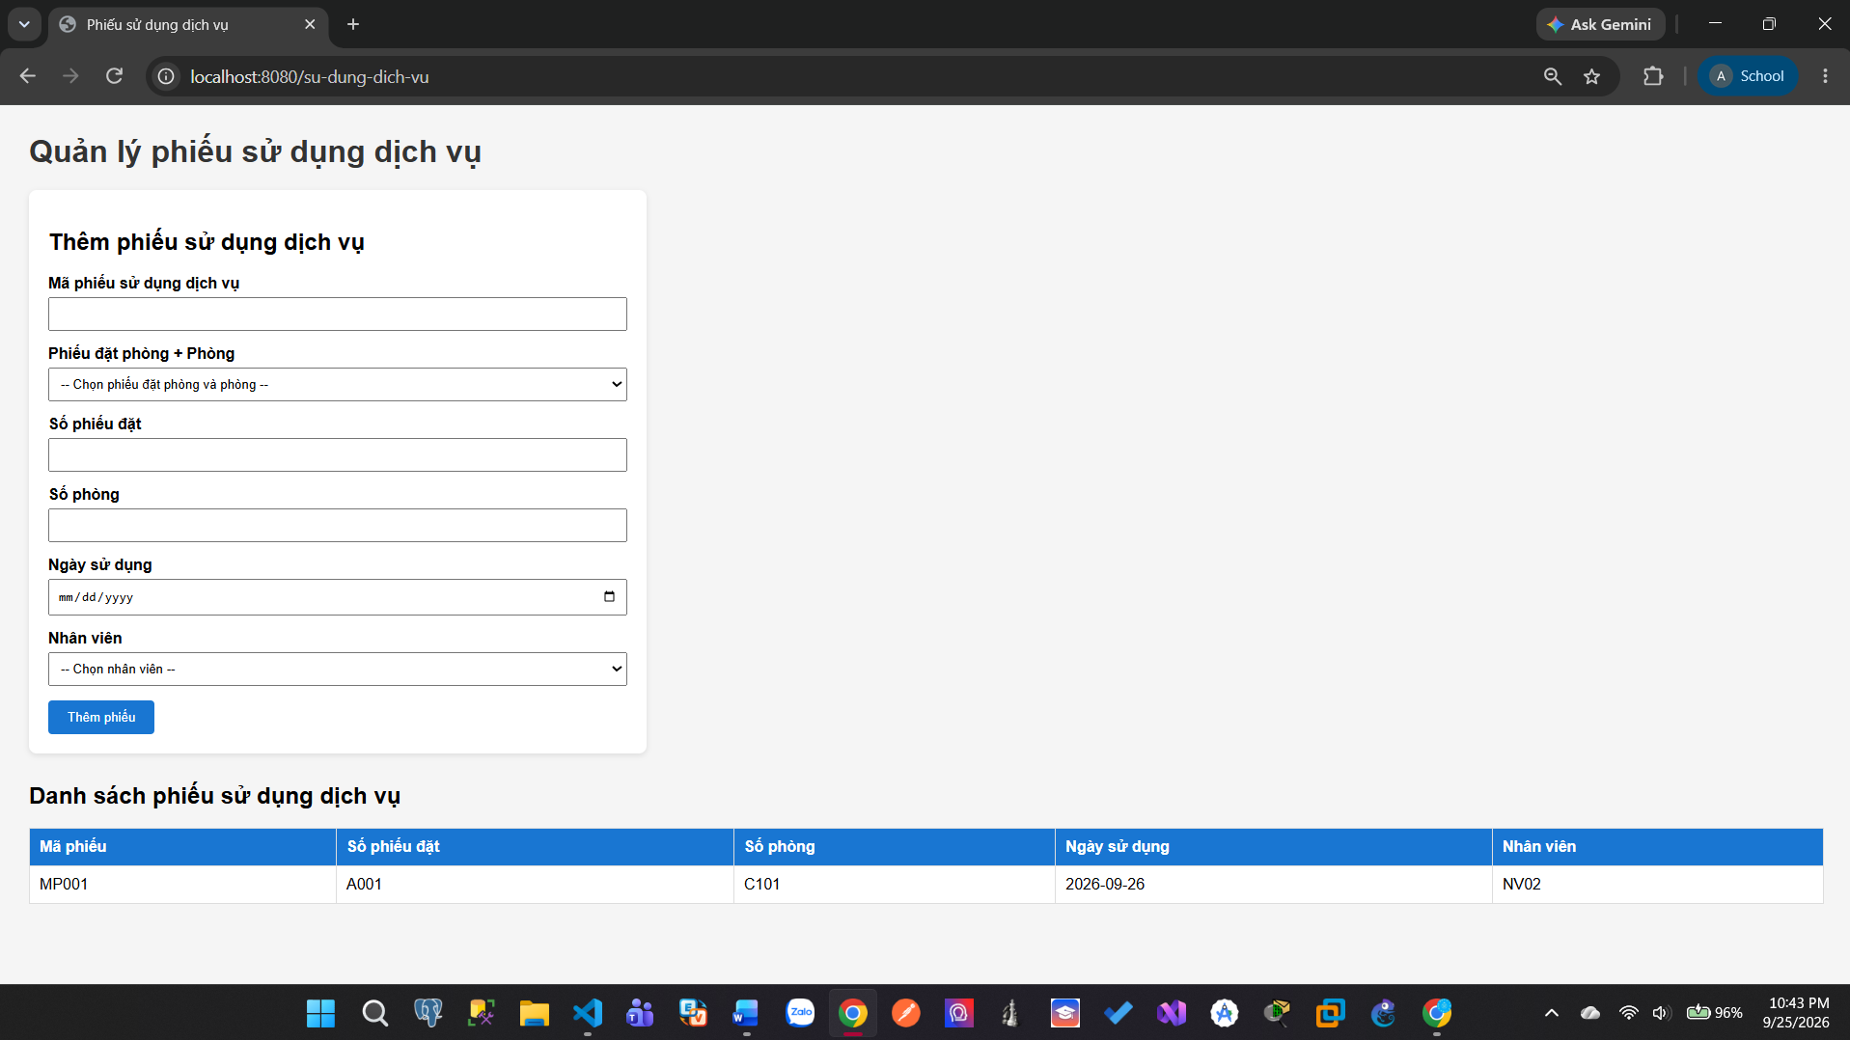
- Form giao diện chi tiết phiếu sử dụng dịch vụ
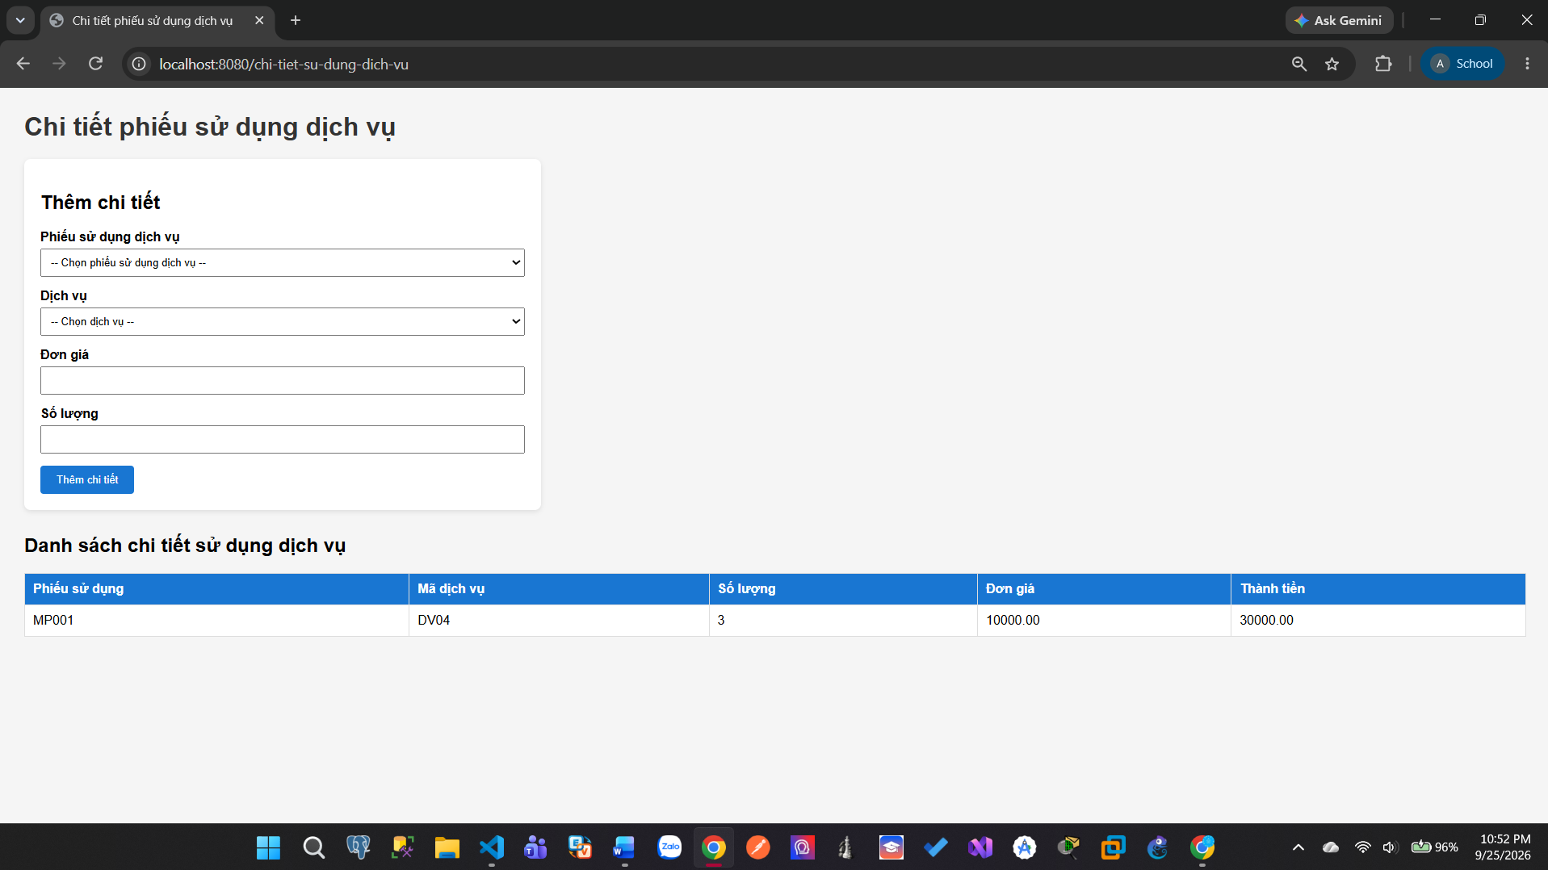
- Form giao diện quản lý phiếu đền bù
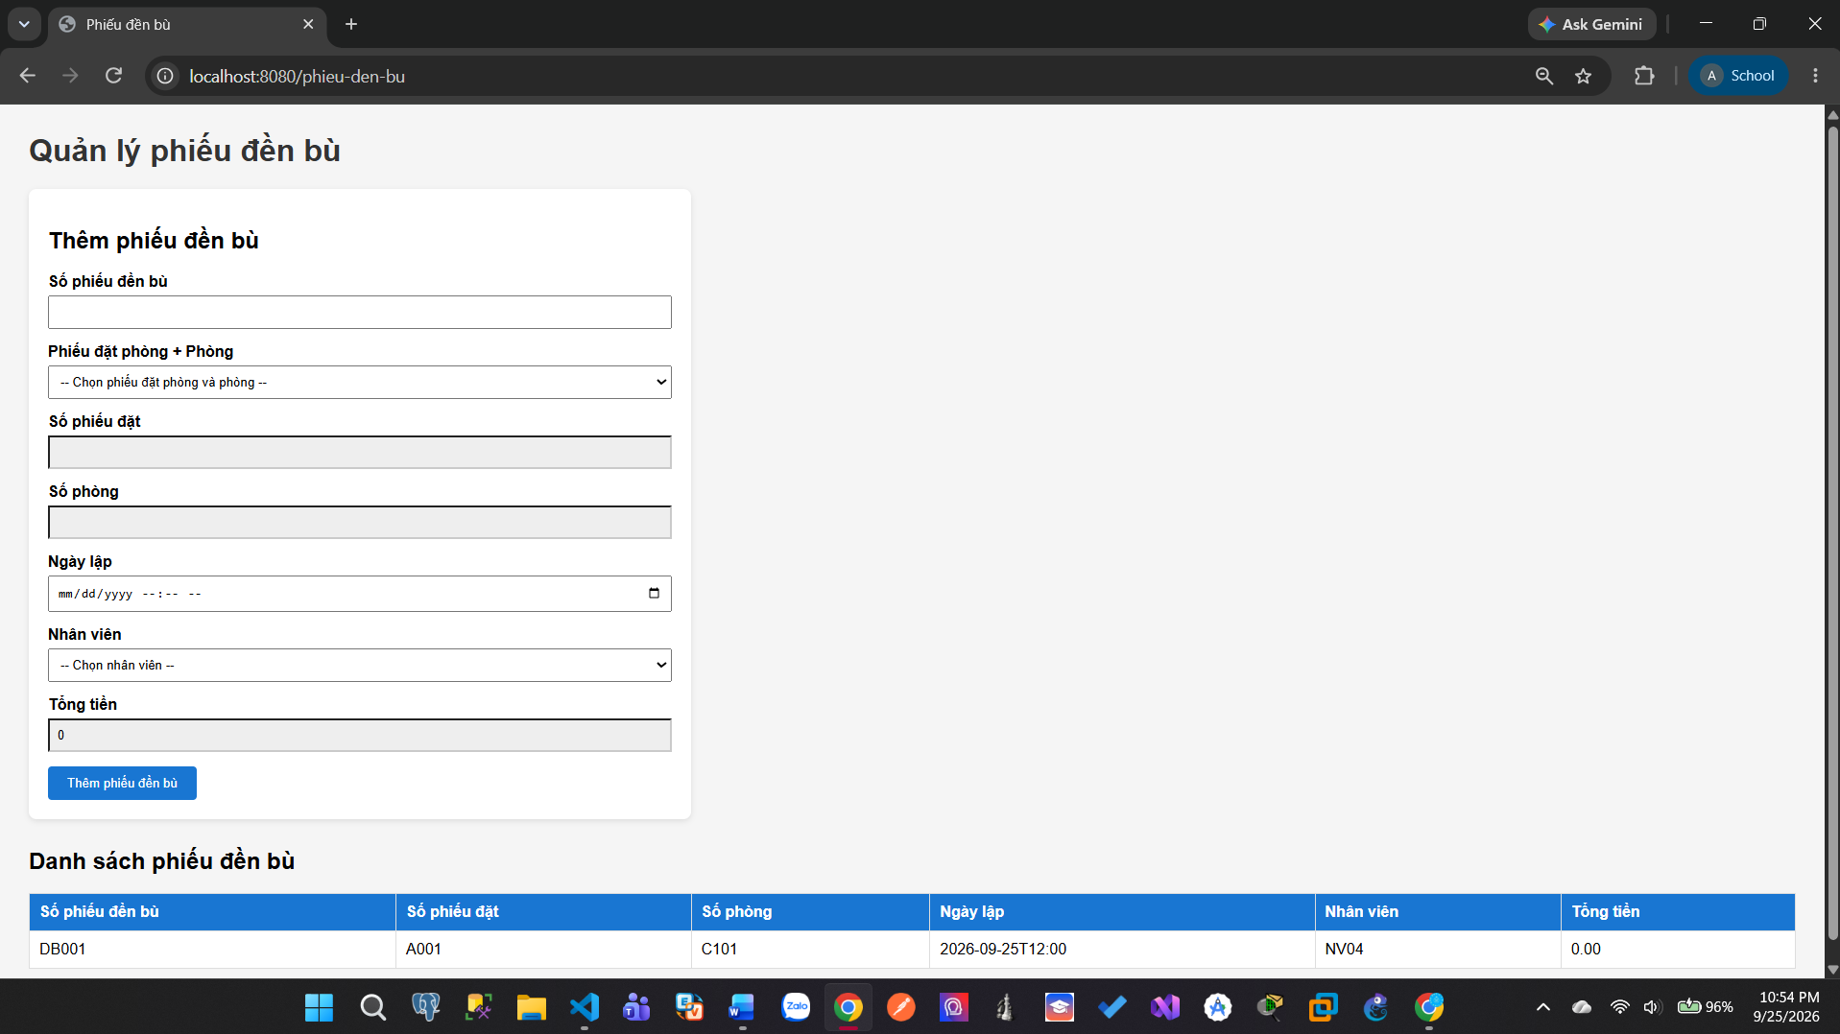
- Form giao diện chi tiết phiếu đền bù
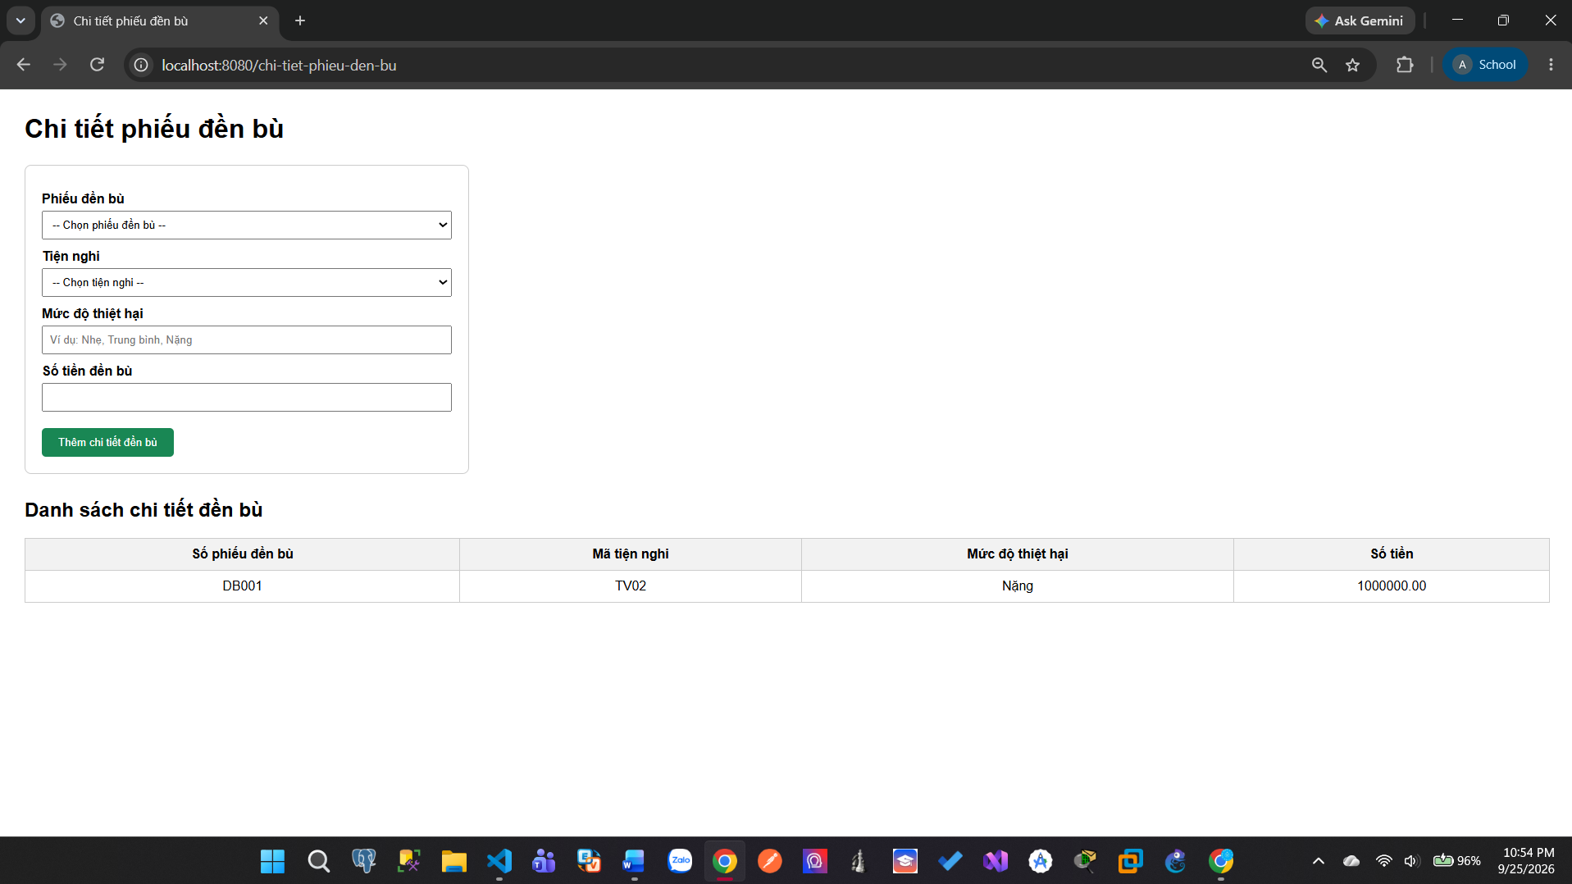
- Form giao diện quản lý hoá đơn
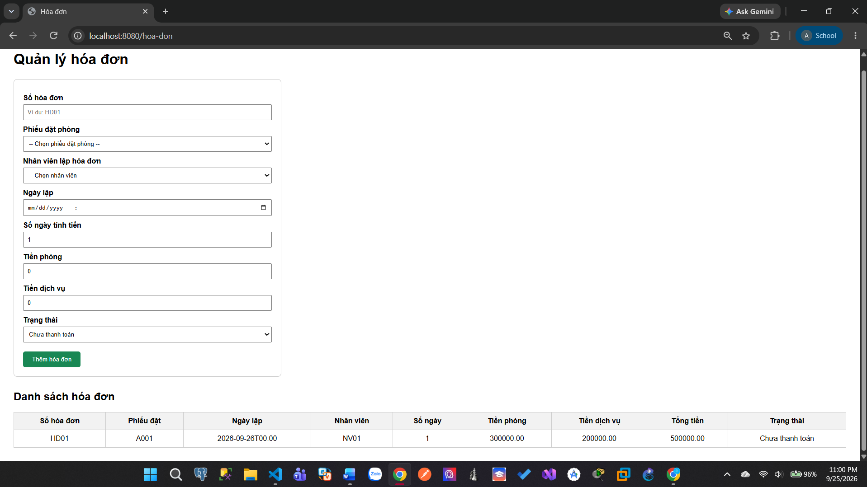
- Form giao diện quản lý thanh toán
